Информация КГУ «Областная специализирлванная школа-лицей для детей, одарённых в области математики, физики, информатики»
о проведении Республиканского экологического часа.
Экочас проведен на достаточном организационном и содержательном уровнях, с соблюдением рекомендаций МОН РК.
Участие приняли 37 классных коллективов.
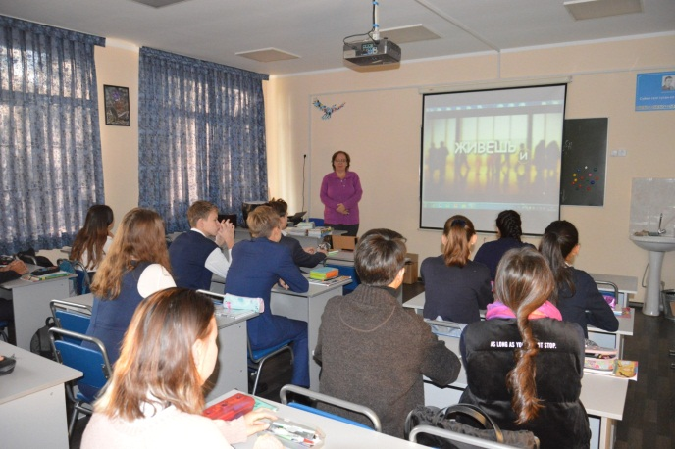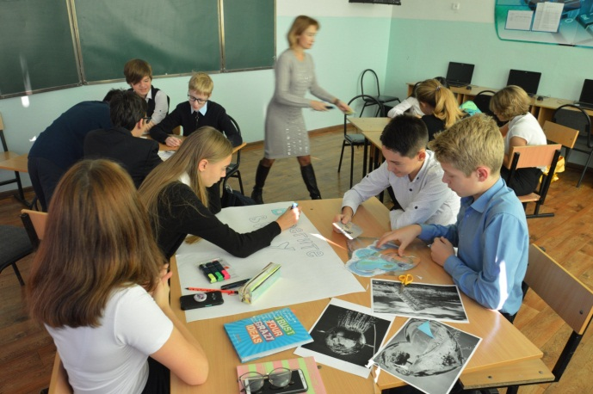
9 it 8 it-1
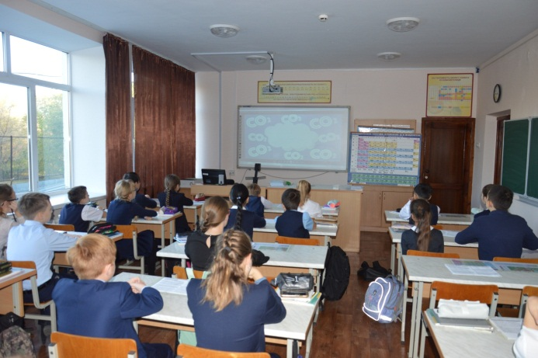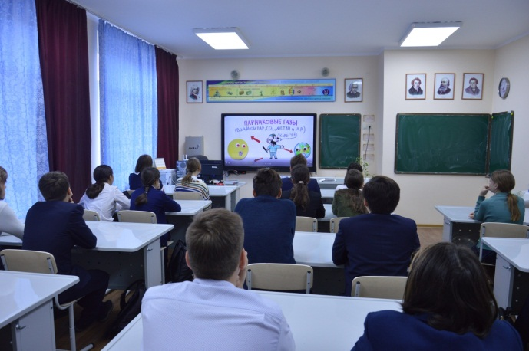
5 Б 10 it
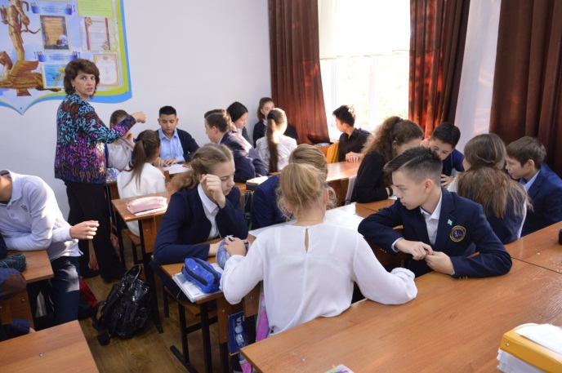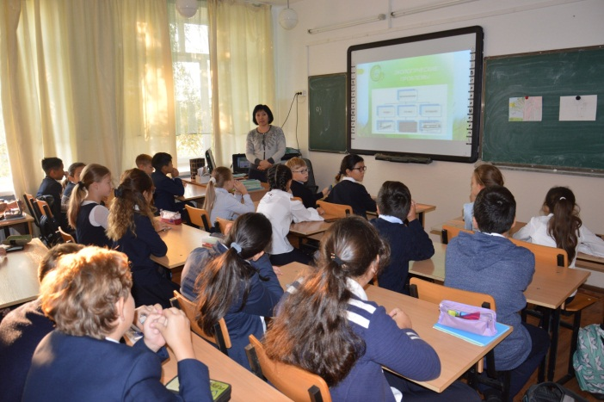
7 it 5 В
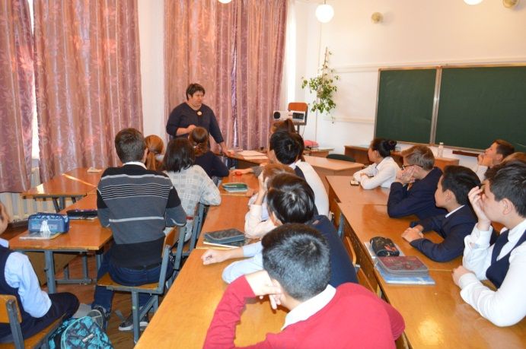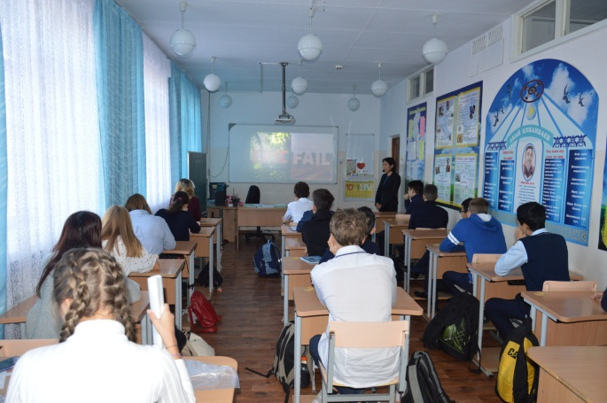
7 it-2 9 А
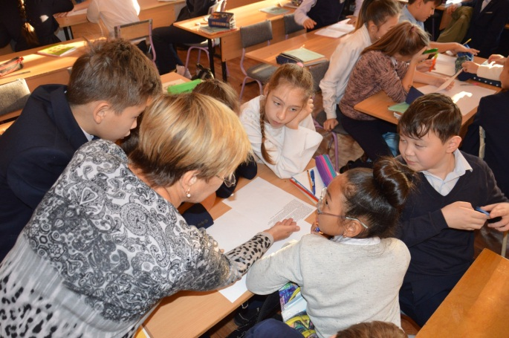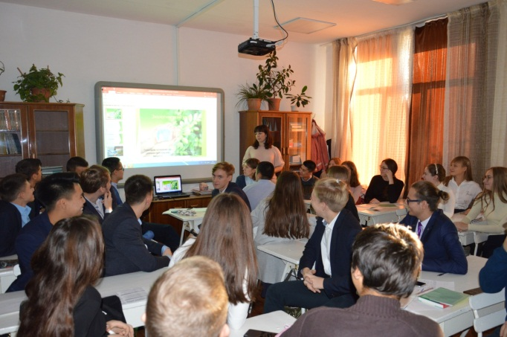
5 А 11 it

ИО директора Абдраимова Г.М.
Зам.дир по ВР Видман О.В.

